ورقة عمل

س1 / صلي بين العمود الأول ( الأدوات ) بما يناسبها في العمود الثاني ( الخاصية )
الأداة | الخاصية
Name | اظهار نص داخل الأداة على الواجهة
Font | تغيير اللون المكتوب به النص
Back color | تغيير نوع الخط وحجمه ونمطه
Fore color | تحديد اسم الأداة
text | محاذاة النص
Right to left | تغيير لون الخلفية

س2 / هناك ثلاث خصائص لضبط الأدوات أثناء تصميم البرنامج اذكري خاصية واحدة لكل طريقة
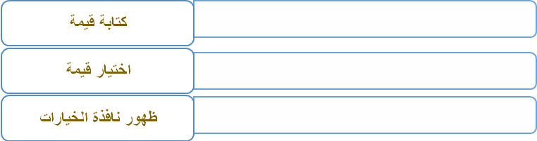

س3/ الصيغة المستخدمة لتغيير خاصية الأدوات اثناء تنفيذ البرنامج هي

س4 / صنفي الأدوات الى أدوات ادخال وأدوات اخراج
Text box- Radio Button – Label –Check BOX- List Box –Combo Box
أدوات الادخال | أدوات الإخراج

